НАВЕСНОЕ ОБОРУДОВАНИЕ ДЛЯ УНИВЕРСАЛЬНЫХ МИНИПОГРУЗЧИКОВ

Отвал
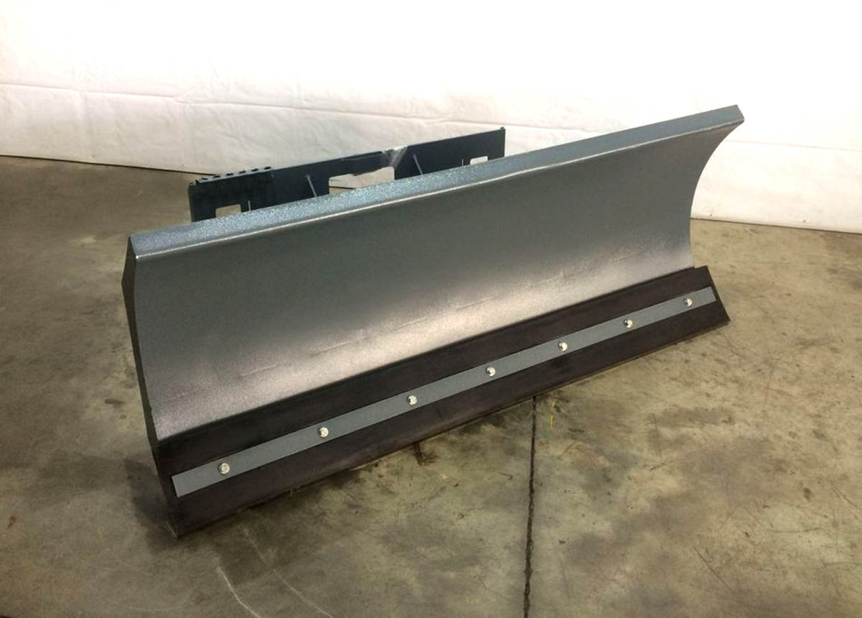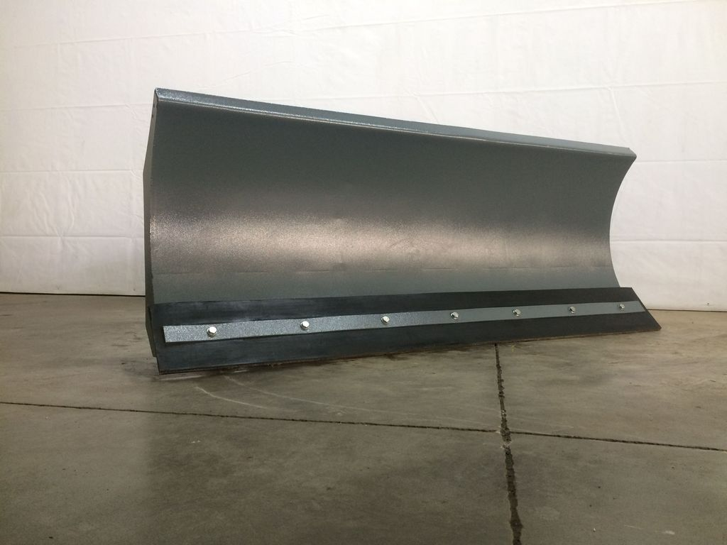
Зимой отвал для уборки снега – незаменимое навесное оборудование. Он позволяет быстро и качественно очистить проезжие части и другие территории от снега и отработавших противогололёдных материалов.
Отвалы имеют высокую прочность и отличные характеристики. Также агрегатируются на различную спецтехнику.

Технические характеристики:
Ширина захвата отвала, мм | 1800/2000
Максимальный угол поворота | плюс/минус 30º
Привод поворота
О-180/200 | ручной
О-180Г/200Г | гидравлический
Масса отвала, кг
О-180/200 | 235/245
О-180Г/200 | 255/265

